CAHER DES CHARGES DE SITE REAL ESTATE

1. **Présentation de projet :**

Projet **REAL ESTATE**: L'élève peut leur trouver un logement convenable et de bonne qualité, près de leurs écoles, et il peut aussi trouver un compagnon de logement

En tant qu'étudiants, nous avons eu du mal à trouver un logement sûr, abordable et abordable. Les grandes sociétés immobilières semblent contrôler toutes les annonces en ligne et c'était ennuyeux de trouver ce qui nous convenait en tant qu'étudiants. Nous savions qu'il devrait y avoir un moyen plus simple.

C'est pourquoi nous nous sommes donné pour mission de résoudre ces problèmes pour vous en trouvant les maisons les plus adaptées, sûres et abordables. **REAL ESTATE** fait passer les élèves avant tout le monde parce que nous savons de première main combien il est difficile de trouver cet endroit parfait.

1. **Description fonctionnelle et technique :**
   1. Site D’inspiration : (<https://REALESTATE.com> )
   2. Description graphique et ergonomique :

**L’organigramme :**

Le site se décompose en 5 pages principales, toutes accessibles depuis le header du site, lui- même présent à l'identique sur l'ensemble des pages du site. Ces pages principales sont :

* Home Page
* Liste des maison
* Mon ecole
* Qui sommes-nous ?
* Contact

1. Les Technologies utilisé :

* Frontend: HTML/CSS/SASS/J-QUERY/BOOTSTRAP/JAVASCRIPT ...
* Backend : PHP/MYSQL ...

1. Maquette de site :

La page home :

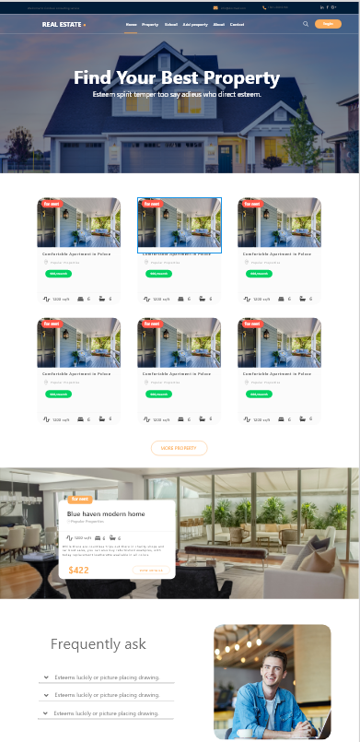



La page property :

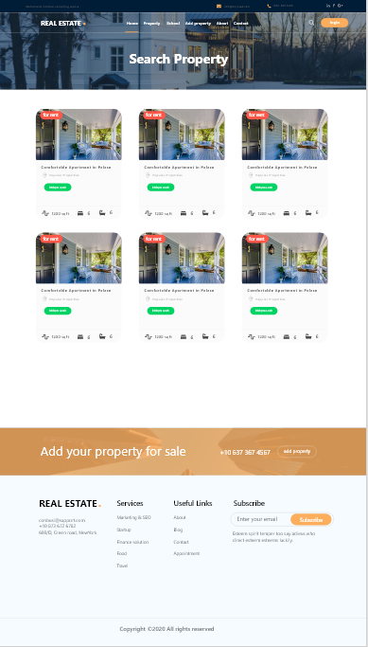

Page school :

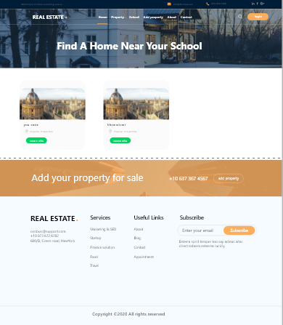

Page about us :



Page contact us :

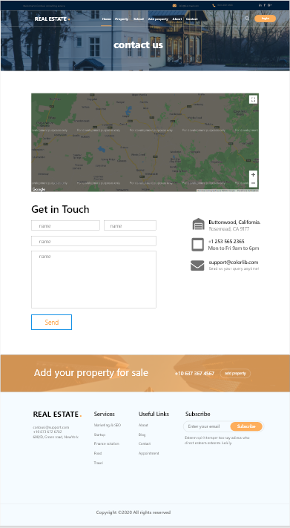

Le visiteur peut parcourir le nouveau site et peut également voir les propriétés affichées sur la page home et page property :

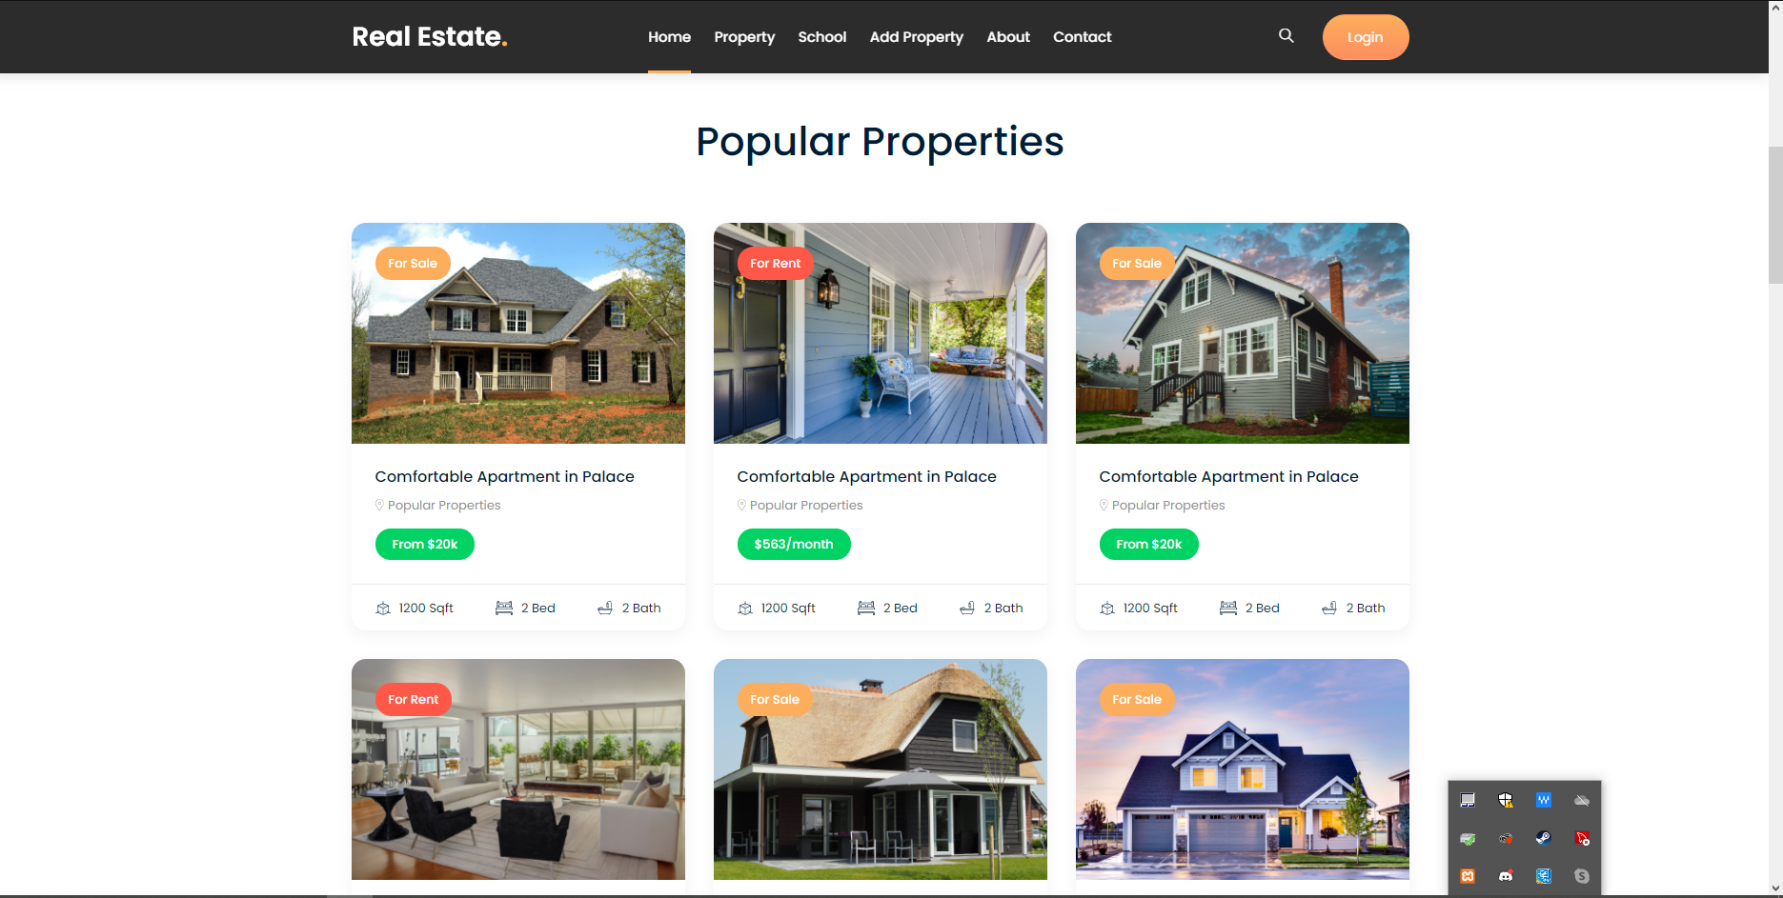

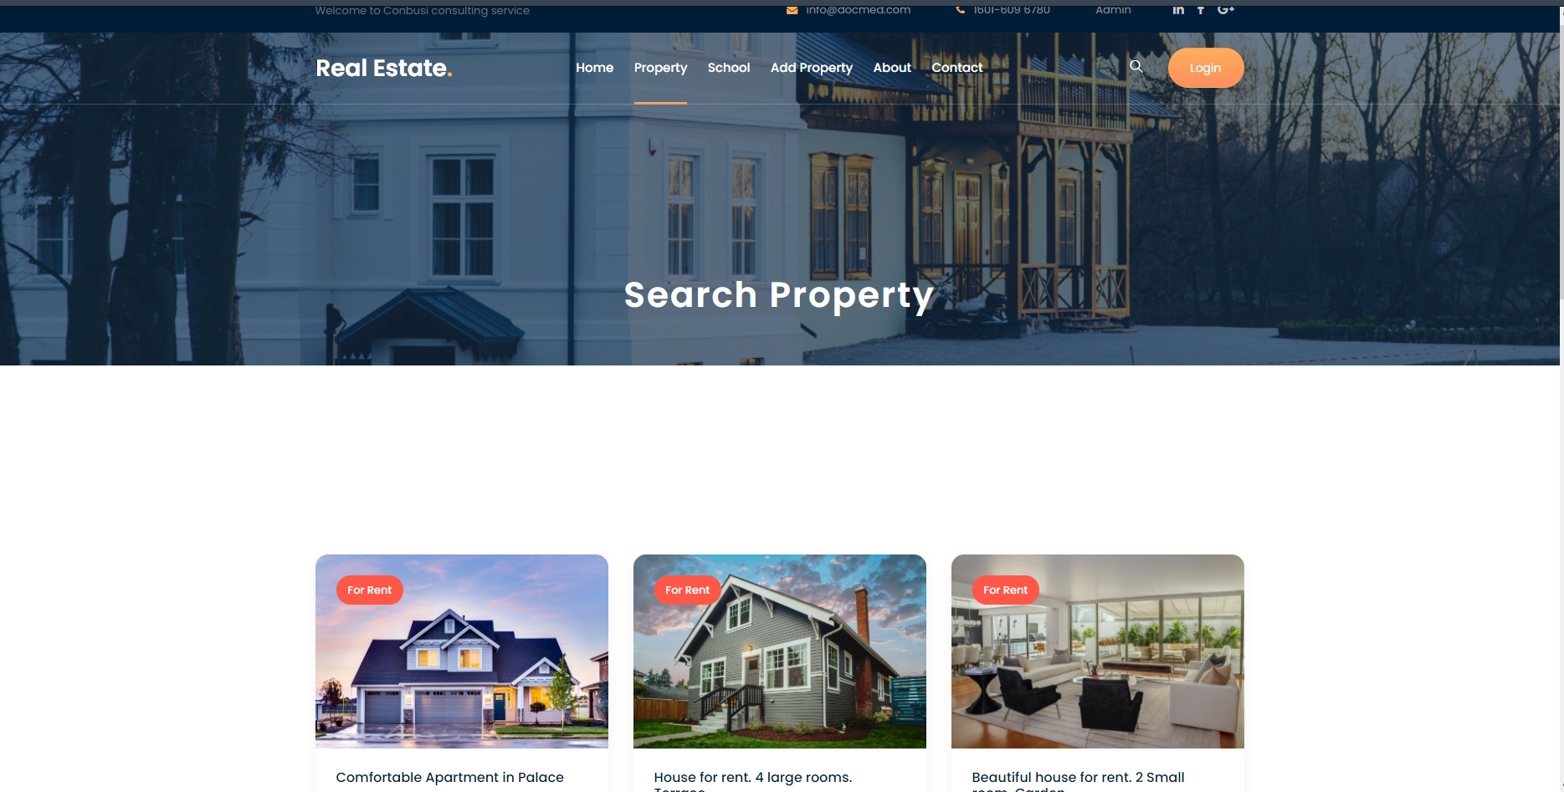

Et il peut inscrire si il déjà inscrire il peut

Connecter avec la page login

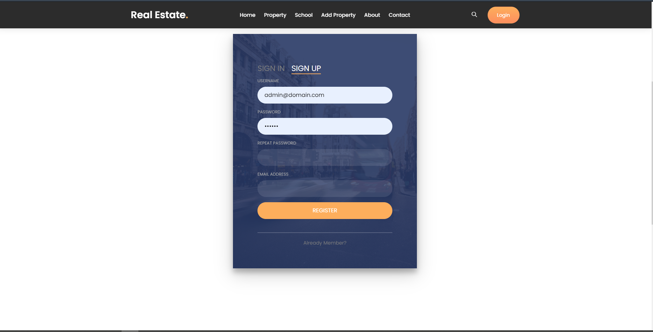

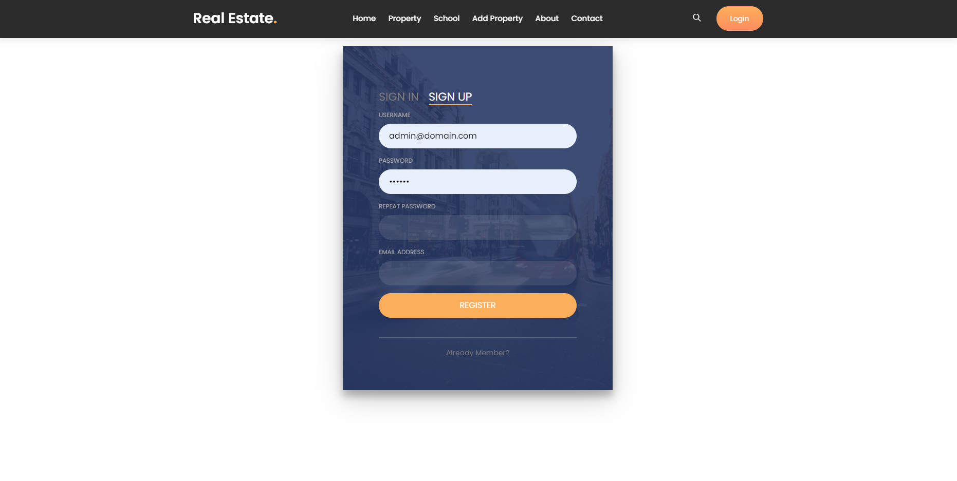

Il peut ajouter les propriétés qu'il souhaite mettre en location

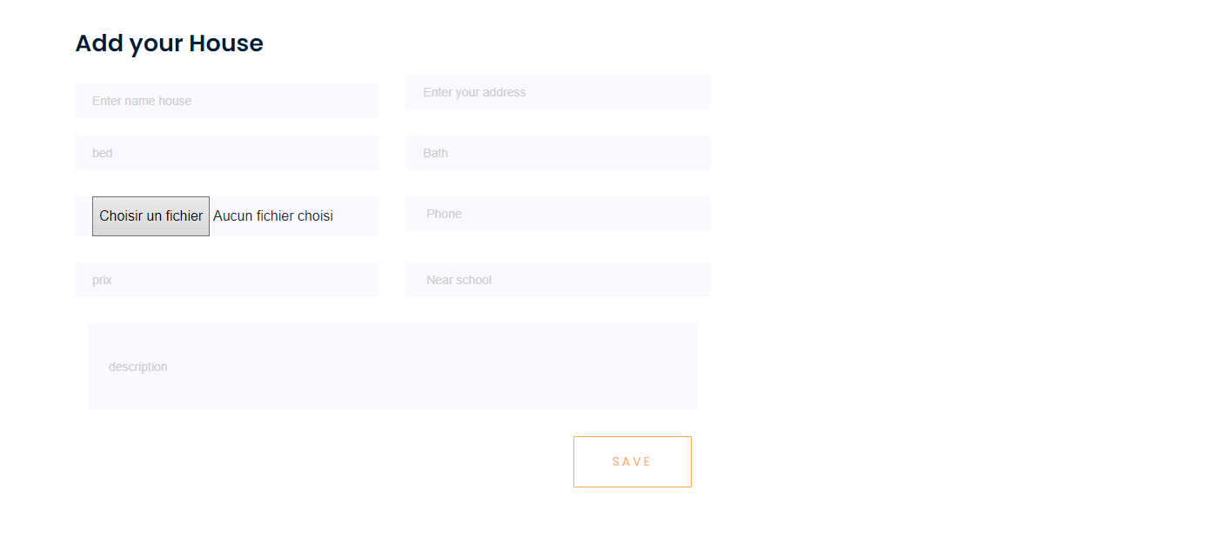

Il peut voir les propriétés qu'il a mises en location

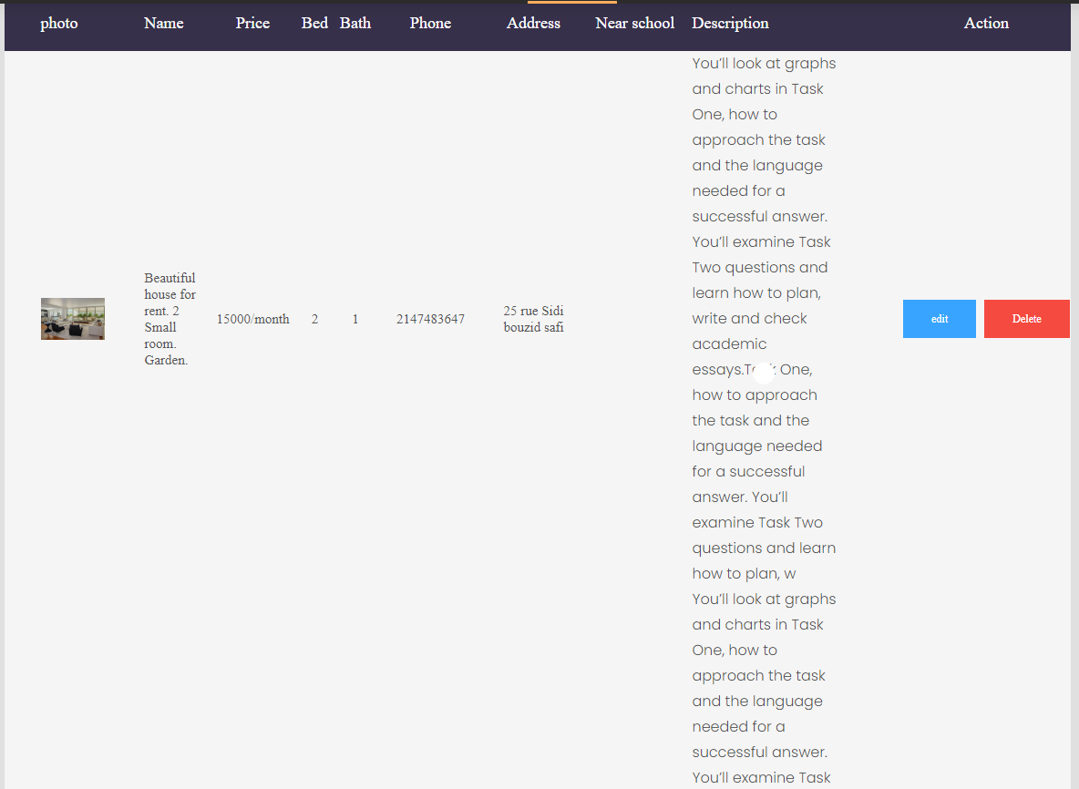

Le client peut rechercher des propriétés proches de son école

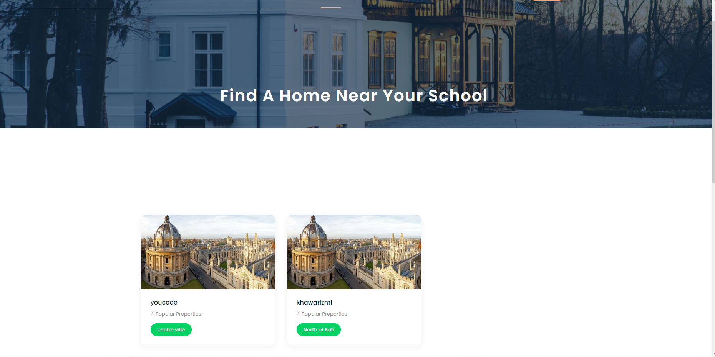

Et l'administrateur peut voir toutes les propriétés

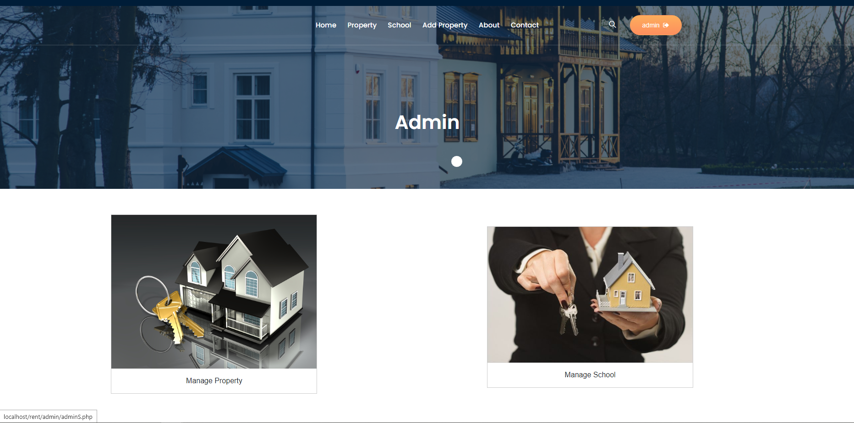

Et l'administrateur peut voir toutes les propriétés

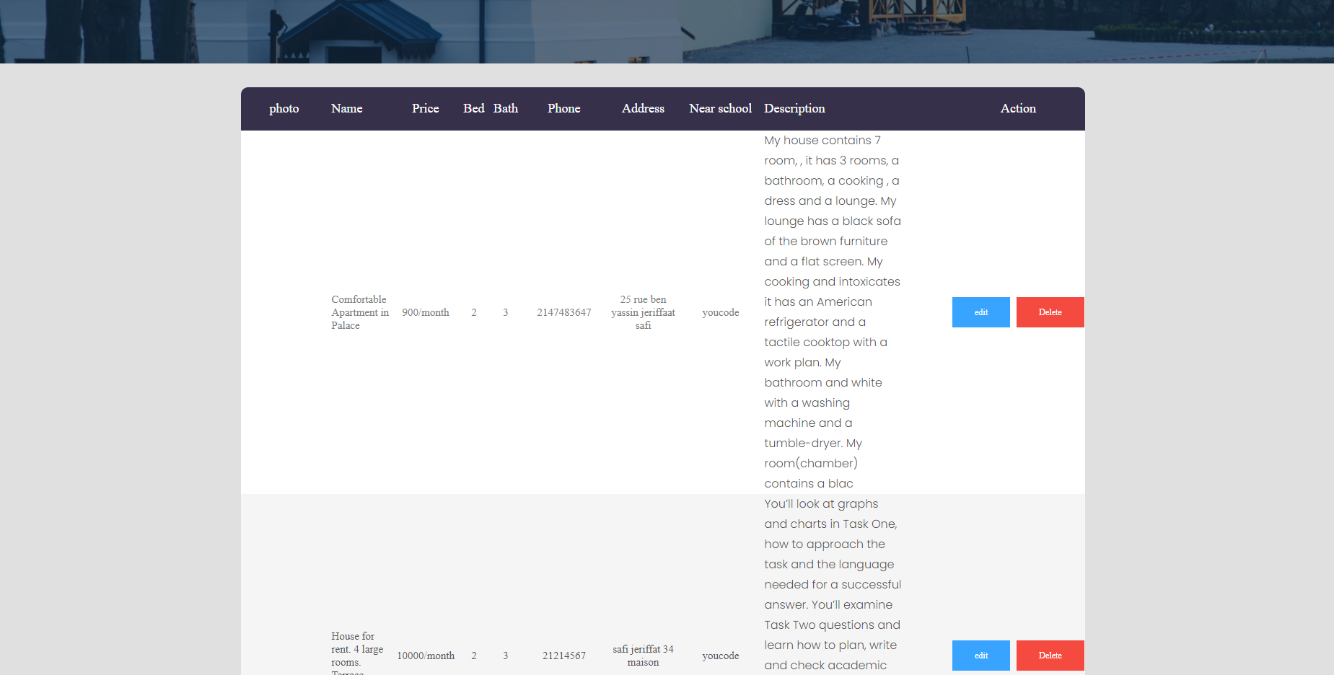

Et l'administrateur peut ajouter des ecoles

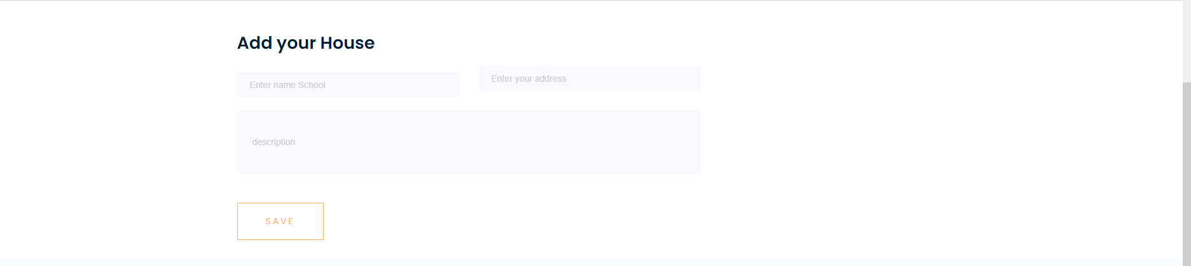

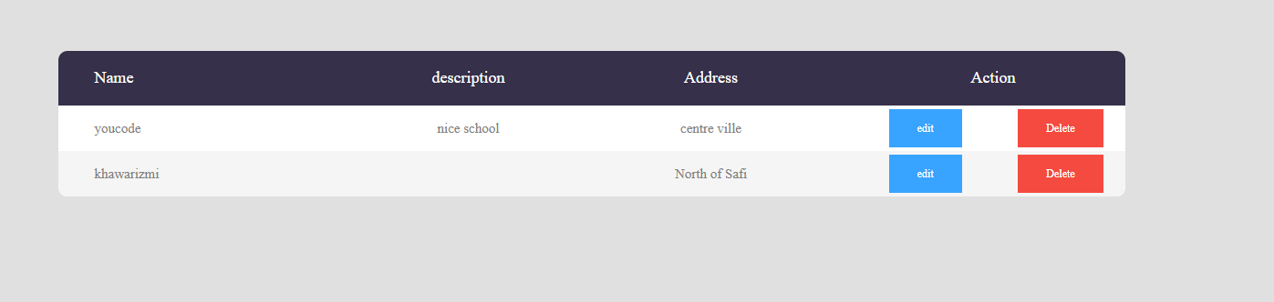

Les tables de data base

